Для чего нужна спортивная форма в ДОУ.
Физкультурные занятия – основная форма систематического обучения детей физическим упражнениям. Значение занятий заключается в комплексном формировании культуры движений, систематическом осуществлении оздоровительных, образовательных и воспитательных задач, выполнение которых обеспечивает физическое развитие, укрепление здоровья ребенка, приобретение им правильных двигательных навыков, воспитание физических качеств и эмоционально-положительного отношения к физкультуре и спорту, всестороннее развитие личности.
Согласно санитарным требованиями и нормам, детям дошкольного возраста недопустимо в одной одежде находиться в групповой комнате и заниматься физкультурой.
Физкультурное занятие обязательно требует соблюдения техники безопасности в спортзале.
Спортивная форма на занятиях – это обязательное условие их проведения.
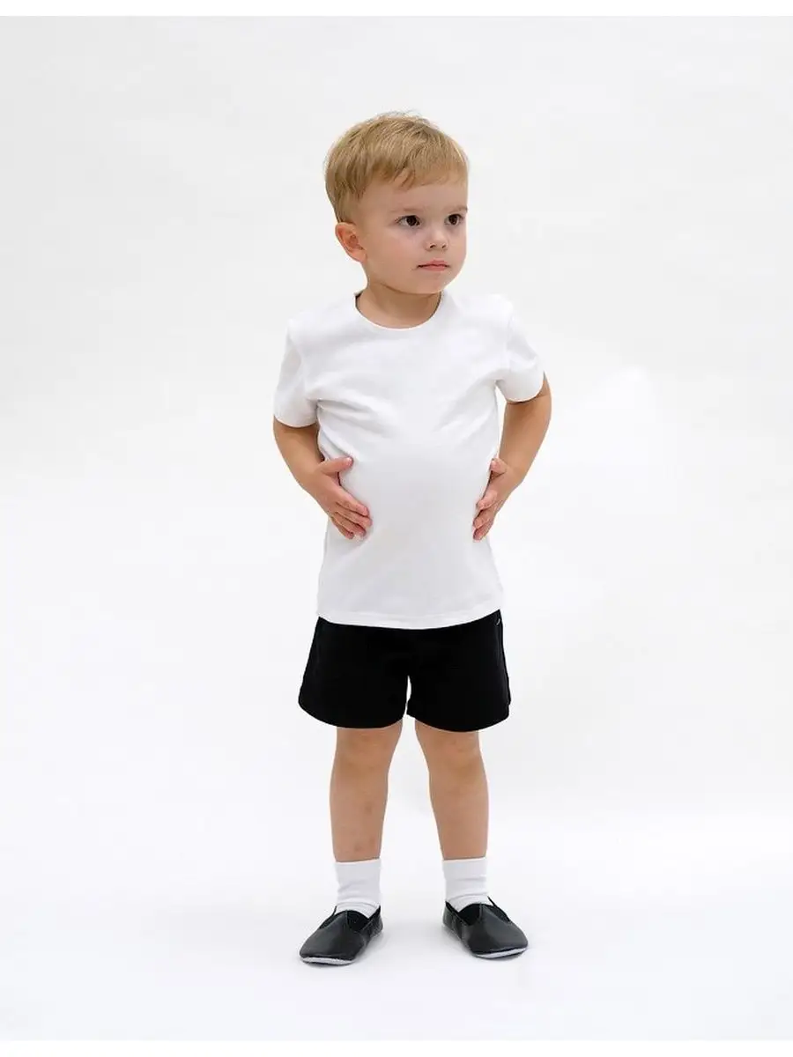
Нужно помнить, что во время физкультурных занятий ребёнок много двигается, повышается потоотделение, поэтому если ребенок наденет шорты на колготки, он вспотеет, в связи с этим основным требованием при проведении физкультуры в помещении является обязательное одевание носочков. Также следует знать, что в этой же одежде, в соответствии с санитарными требованиями, нельзя далее находиться в групповой комнате, то есть у ребёнка должна быть специальная форма для занятий физкультурой. Поэтому дети должны переодеваться в спортивную форму непосредственно перед физкультурным занятием. А сразу по окончании занятия переодеваться в повседневную одежду.
Футболка - должна быть изготовлена из дышащих материалов, например хлопок, а не синтетика; без декоративных элементов, отвлекающих внимание детей. В нашем детском саду у всех детей одной группы футболки определённого цвета. Это дисциплинирует и вырабатывает у детей командный дух при проведении эстафет и спортивных праздников.

Шорты - спортивные шорты должны быть неширокие, не ниже колен.
Многие дети приходят в спортзал в бриджах, что сковывает их движения, затрудняет выполнение общеразвивающих упражнений и основных видов движений, таких как прыжки, бег, упражнения на растяжку и т.д., мешает полноценному участию в подвижных играх и эстафетах.
Обувь – чешки, они не скользят при выполнении упражнений. В «правильной» обуви формируется правильный бег, ходьба.
Носки - носочки должны быть не слишком теплые, предназначенные для частых стирок (предпочтительнее из хлопка). Желательно подобрать их по цвету под физкультурную форму, для создания эстетически грамотно выстроенного образа.
Красивая форма придает детям уверенность в своих силах.
Родителям необходимо учитывать то, что дети быстро растут, и если в начале учебного года обувь ребёнка была ему в пору, то спустя полгода, чешки могут стать ребенку малы, и будут доставлять большой дискомфорт при движении.
Надевая спортивную форму, ребенок настраивается, внутренне готовиться к предстоящей деятельности, что повышает эффективность физических нагрузок. Также спортивная форма помогает ребенку социализироваться, почувствовать свою сопричастность к общему делу. Благодаря спортивному костюму и спортивной обуви у ребенка создается представление о том, что для определённых видов деятельности необходима специальная одежда. А если эта одежда еще и красива, аккуратна и опрятна - это создаёт предпосылки для развития эстетического восприятия совместной деятельности.
После занятий в спортивном зале, дети возвращаются в группу и переодеваются, снимая с себя спортивную форму, и одевают чистую, сухую одежду, благодаря чему снижается риск простудных заболеваний в холодную, ветреную погоду. А детям это действие позволяет почувствовать себя взрослым и самостоятельным.

